1. **Linear Search Algorithm**

Linear Search is defined as a sequential search algorithm that starts at one end and goes through each element of a list until the desired element is found, otherwise the search continues till the end of the data set. It is the easiest searching algorithm

**Source Code:**

def linear_Search(list1, n, key):

    for i in range(0, n):

        if (list1[i] == key):

            return i

    return -1

list1 = [1 ,3, 5, 4, 7, 9]

key = int(input())

n = len(list1)

res = linear_Search(list1, n, key)

if(res == -1):

    print("Element not found")

else:

    print("Element found at index: ", res)

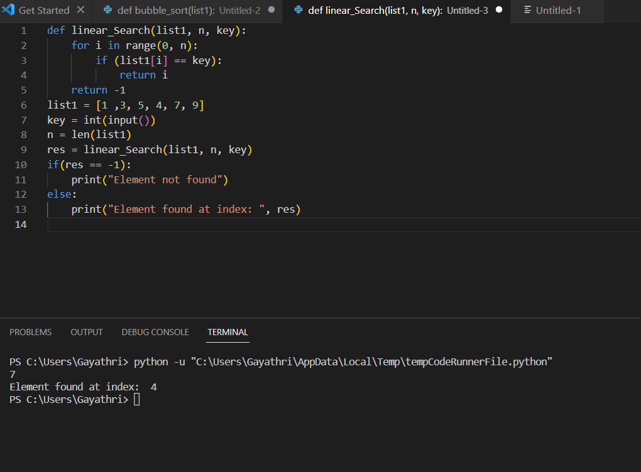

**Input:**

7

**Output:**

Element found at index: 4

1. **Bubble sort**

